营运部发〔2015〕232号 签发人：李坚

关于礼品专区陈列要求的通知
各片长、门店:
第四季度输入销售旺季，公司根据不同的消费人群选出一些商品进行集中陈列做宣传，门店需统一规划，现将陈列要求通知如下：
第一部分 商品陈列
一、陈列品种：见附表。
二、陈列要求：
1、花车摆放位置：
要求：进门处或收银台区域显眼的位置
2、商品陈列要求：
- 梯形陈列
门店在花车外围用箱子自行搭建一层。用黄色绸布、金丝绒布或POP遮挡纸箱。（如图）
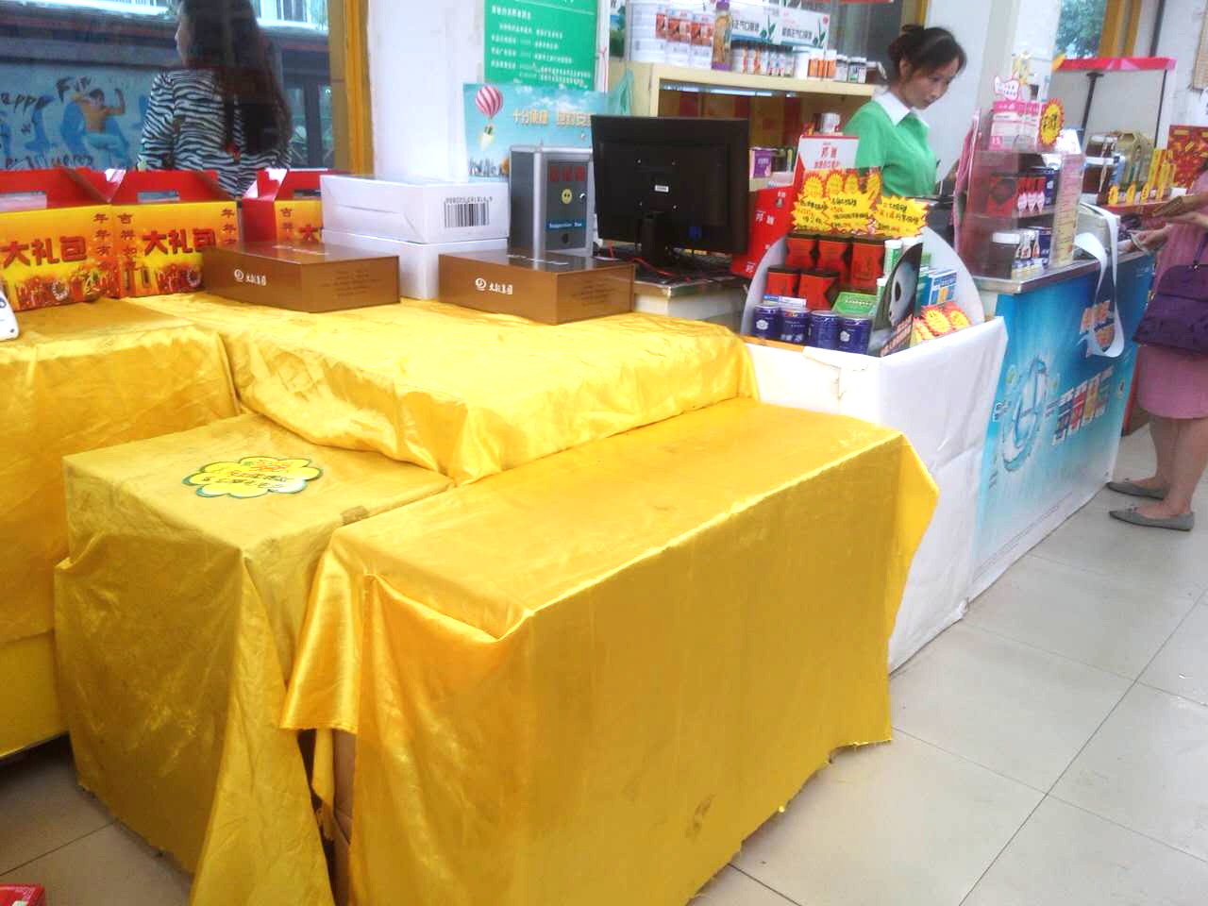（示意图为双林店收银台区域，供参考）
（2）商品陈列：
门店将清单里面有的商品进行陈列。（如图所示）
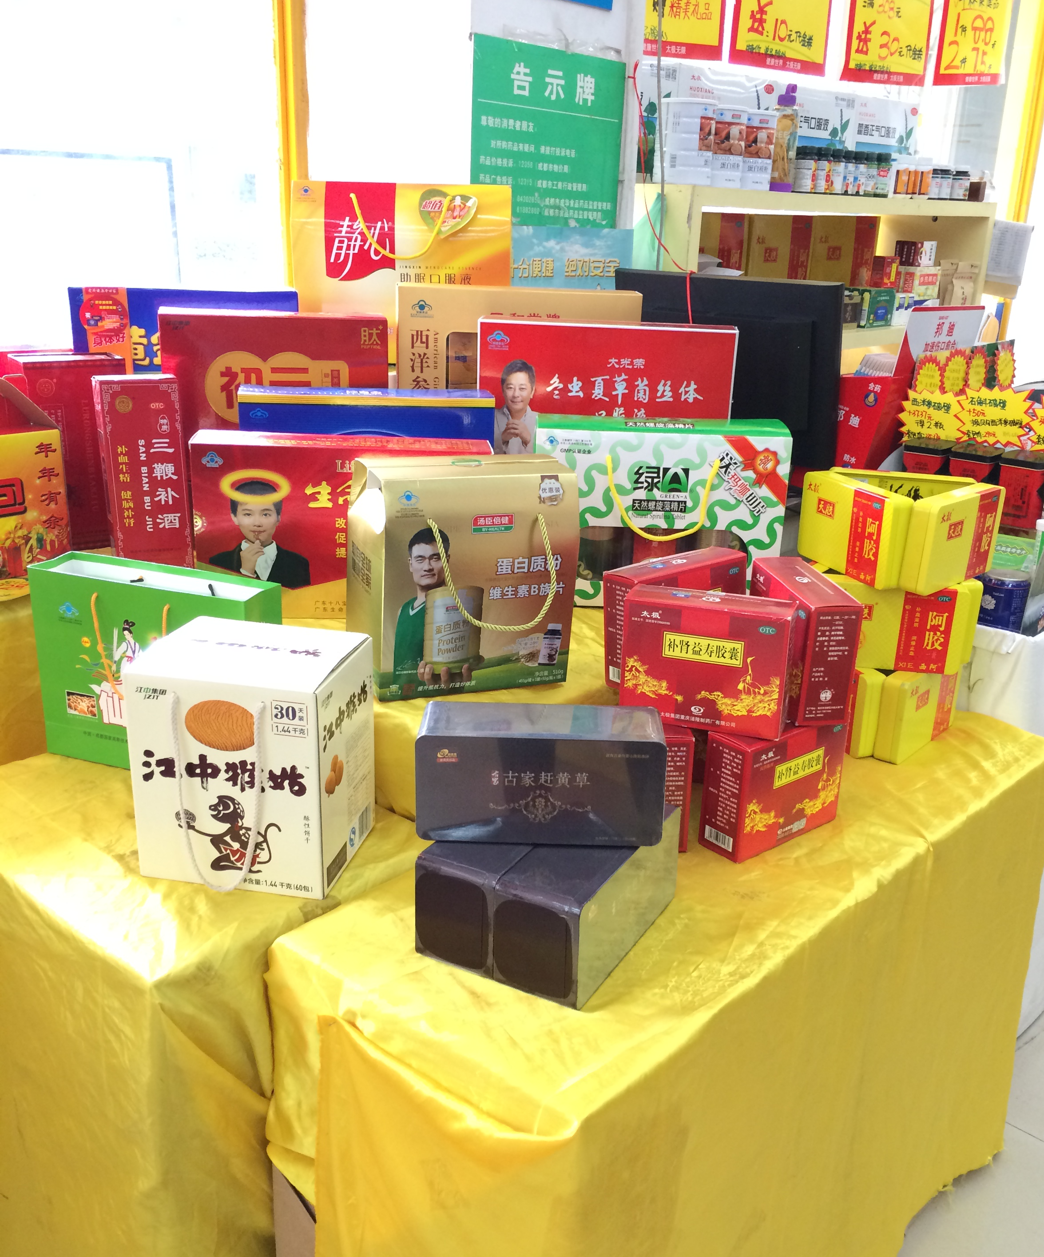（示意图为双林店收银台区域，供参考）

- POP、爆炸花要求：
POP书写内容：送礼不如送健康
爆炸花书写内容：有活动的商品书写爆炸花。
第二部分 门店完成时间以及检查
一、2015年10月8日门店完成货品陈列工作，发至照片给该片区主管邮箱。片长在收集照片过程中发现有门店未按要求执行，第一时间通知该门店进行整改，再将该片区整改后的照片打包，于2015年10月8日之前将片区照片发策划科邮箱。如策划科在审查照片的时候发现还有门店未按要求执行的，将扣除片区主管日常管理工作分5分。
二、督导科将从10月9日开始对各门店进行检查，若未按要求执行的门店。将按照现场检查标准进行罚款和通报批评。
四川太极大药房连锁有限公司
2015年9月29日

主题词： 关于 礼品专区 陈列要求 通知
四川太极大药房连锁有限公司 2015年9月29日印发
打印：杨雯雯 核对：谭莉杨 （共印1份）

